**UNIVERSIDADE NOVE DE JULHO**

**DIRETORIA DOS CURSOS DE INFORMÁTICA**

**GDD (Game Design Document)**

**Gabriel Viana Santos – RA 2221204666**

**Warlley Lima de Sousa – RA**

**PROJETO DE SISTEMAS INTERATIVOS**

**A FLORESTA DOS TRÊS CORPOS**

**SÃO PAULO**

**2024**

**GDD (Game Design Document)**

**Gabriel Viana Santos – RA 2221204666**

**Warlley Lima de Sousa – RA**

**PROJETO PRÁTICO EM SISTEMAS**

**A FLORESTA DOS TRÊS CORPOS**

Trabalho apresentado à Universidade Nove de Julho, UNINOVE, em cumprimento parcial às exigências da disciplina de Projeto Prático em Sistemas, sob orientação do Prof. **Leandro Fernandes da Mota**

**SÃO PAULO**

**2024**

Índice

1. História 4

2. Gameplay 5

3. Personagens 6

4. Controles 7

5. Câmera 8

6. Universo do Jogo 9

7. Inimigos 10

8. Interface 11

9. Cutscenes 12

10. O Site do Jogo 13

10.1. URL do site 13

11. Cronograma 14

# História

A Floresta dos Três Corpos é uma junção dos universos de CixinLiu dono das obras: “O problema dos Três Corpos” e “A Floresta Sombria”

Em um universo vasto e perigoso, a humanidade descobre que não está sozinha. Após um contato inicial com a avançada e desesperada civilização Trisolarian, a galáxia se torna o campo de batalha de uma guerra silenciosa, onde as escolhas das espécies determinarão não apenas o destino da galáxia, mas também a sobrevivência de civilizações inteiras em uma “floresta sombria” de medo e destruição.

Nossa jornada começa com a descoberta de um simulador virtual chamado Três Corpos, onde pesquisadores devem resolver os mistérios de um sistema solar caótico com três sóis. Enquanto os melhores cientistas da Terra são atraídos pelo simulador, uma transmissão revela que ele foi criado pelos Trisolarians para identificar mentes brilhantes capazes de ajudar ou ameaçar sua invasão iminente.

Ao mesmo tempo, a teoria da floresta sombria é introduzida por uma facção humana que acredita que a única forma de sobreviver é esconder a localização da Terra. Essa tensão dá origem a diferentes facções:

**Defensores da Terra**: Lutam para proteger o planeta, desenvolvendo tecnologias de dissuasão e espionagem contra os alienígenas.

**Aliados dos Trisolarians (Erisitas)**: Acreditam que colaborar com os Trisolarians é o único caminho.

**Comandantes do Universo**: Procuram dominar o universo maior, sem se preocupar com as vítimas que causarão.

No game, estaremos na pele de um ex-militar Norte-Americano chamado Remy, que decidiu se juntar aos cientistas do “Centro de Pesquisas Espaciais TriForce”, em que buscam a sobrevivência e prosperidade de sua raça.

# Gameplay

– Em A Floresta dos Três Corpos os jogadores irão se deparar com uma experiência única de RPG Intergalático e Narrativa Interativa

**Mecânicas:**

**Exploração Científica**: Resolva quebra-cabeças inspirados na física para descobrir segredos do universo.

**Gestão de Recursos e Alianças**: Escolha entre os diferentes armamentos e recursos de tecnologia avançados para defender-se e, decida se quer firmar alguma aliança com as facções.

**Simulação de Floresta Sombria**: As ações do jogador podem chamar a atenção de outras civilizações no universo, alterando os eventos futuros.

**Guerras Espaciais**: Utilize espacionaves, armamentos avançados, projéteis, ou um sistema de combate corpo a corpo de arrepiar!

**Desafios:**

Esteja preparado para resolver diversos tipos de quebra-cabeças baseados na física, combates de longa ou curta distância, exploração e fabricação de diversos itens para ajudar a progredir na história.

A cada batalha e território conquistado o jogador receberá pontos de melhora, para poder desbloquear suas próximas missões. Ao decorrer da história, Remy vai se deparar com inimigos mais fortes em cada região que passar. É muito importante estar bem armado para entrar nos confrontos.

**Chefões:**

O game conta com 3 regiões, onde no final de cada capítulo, um dos Comandantes do Universo decide atacar com força máxima o território. Em uma batalha cheia de desafios e recursos escassos o jogador deve defender seu território e vencer os Comandantes com seus exércitos.

**Recompensas e Objetivo:**

A cada encerramento de capítulo o jogador poderá receber itens de fabricação, armamentos, munições, pontos de melhora e até mesmo Espacionaves, tudo dependerá de sua sorte e vitórias nas batalhas.

Para acabar o game, o jogador deve percorrer as três regiões de confronto, derrotar todos os Comandantes do Universo, e retornar ao planeta terra com vida para prosperar com sua raça.

# Personagens

– **Remy Carter (Protagonista)**, 38 anos. Ex-militar americano, especialista em estratégias de combate e sobrevivência. É determinado e muito corajoso.

Remy cresceu em uma cidade pequena no interior do Texas, onde foi moldado por uma vida simples e rígida. Inspirado pelo pai, um veterano de guerra, alistou-se no exército aos 18 anos. Durante sua carreira militar, destacou-se por sua liderança e capacidade de adaptação em situações de alto risco, chegando ao posto de capitão das forças especiais.

No entanto, uma missão fracassada em território estrangeiro deixou profundas cicatrizes. Após perder metade de sua unidade em um embate envolvendo tecnologia alienígena desconhecida, Remy pediu baixa do exército, buscando um propósito maior. Ele encontrou esse propósito ao ingressar no Centro de Pesquisas Espaciais TriForce, onde acredita que pode redimir seus erros e proteger a humanidade contra ameaças interestelares.

**Habilidades e Equipamentos:**

**Treinamento Militar:** Especialista em armas de fogo e combate corpo a corpo.

**Tecnologia Adaptativa:** Embora não seja cientista, aprendeu a operar dispositivos alienígenas básicos, uma habilidade crucial no campo de batalha.

**Arma Primária:** Rifle de energia “Térion”, desenvolvido pelo TriForce com base em tecnologia Trisolarian.

– **Dr Elena Morozova**, 32 anos. Cientista especializada em física teórica e inteligência artificial.

Nascida em São Petersburgo, Rússia, Elena cresceu em uma família de acadêmicos e desenvolveu interesse por física ao observar seu avô trabalhar em reatores nucleares. Aos 16 anos, ela já publicava artigos em revistas científicas de renome, mas sua carreira tomou um rumo inesperado quando uma transmissão alienígena foi interceptada em uma instalação onde trabalhava como pesquisadora.

Ela se tornou obcecada com a teoria da floresta sombria e a perspectiva de civilizações ocultas no universo, sendo recrutada pelo TriForce como líder no desenvolvimento de inteligência artificial capaz de simular cenários galácticos. Seu trabalho é essencial para decodificar as mensagens dos Trisolarians e criar sistemas de defesa baseados em suas descobertas.

**Habilidades e Equipamentos:**

**Hacker Alienígena:** Capacidade de decodificar linguagens e interfaces alienígenas com uma combinação de instinto e lógica.

**Lambda Core:** Um pequeno dispositivo portátil que utiliza algoritmos de IA para prever movimentos inimigos e calcular soluções em tempo real.

**Drone Newton:** Um pequeno robô flutuante que a auxilia em tarefas técnicas e pode disparar impulsos eletromagnéticos para desativar dispositivos inimigos.

# Controles

O jogador poderá utilizar o sistema padrão de movimentos que o jogo oferece, mas também poderá alterar as teclas no menu de configuração caso queira.

Mapeamento padrão de botões/teclas do jogo:

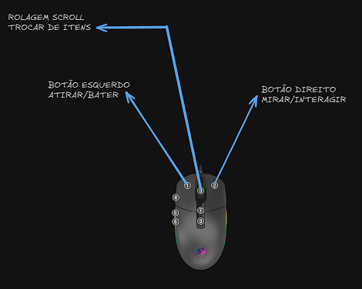

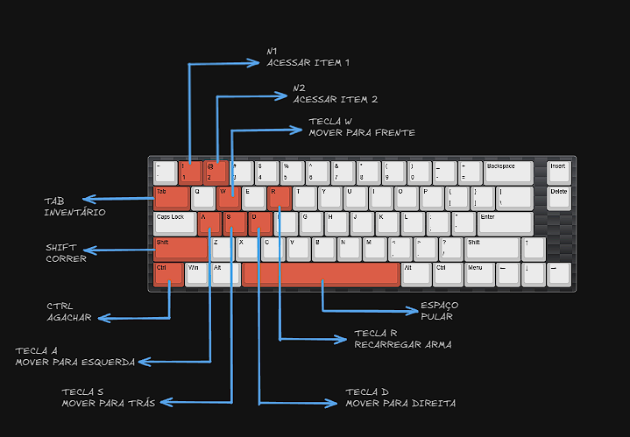

# Câmera

Em A Floresta dos Três Corpos contamos com uma câmera em terceira pessoa atrás do ombro do personagem quando estamos o controlando. Com isso temos uma imersão muito maior para passarmos aos jogadores.

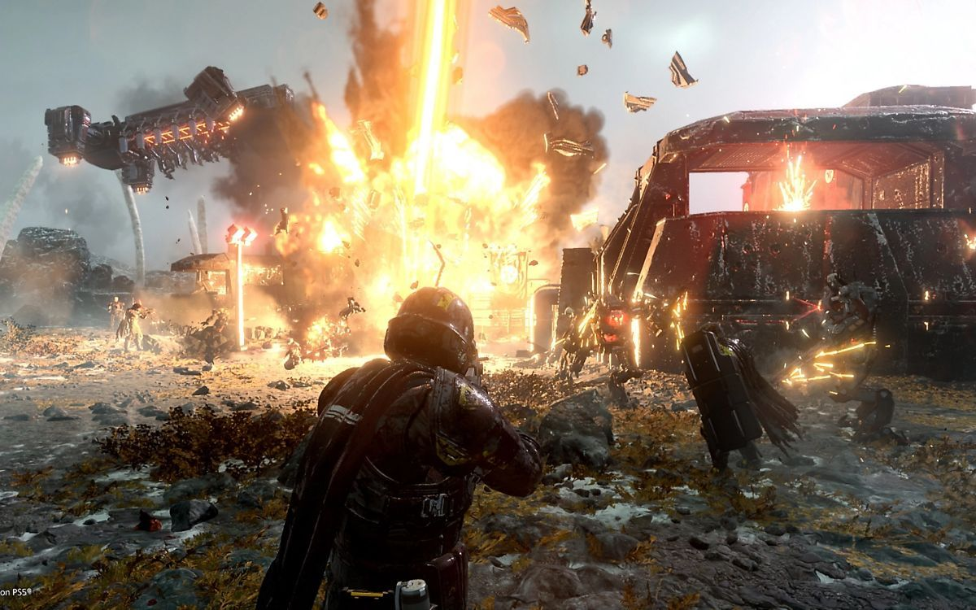

Ao entrarmos nas espacionaves, teremos uma visão em primeira pessoa e também em terceira pessoa da nave para poder travar as batalhas espaciais.

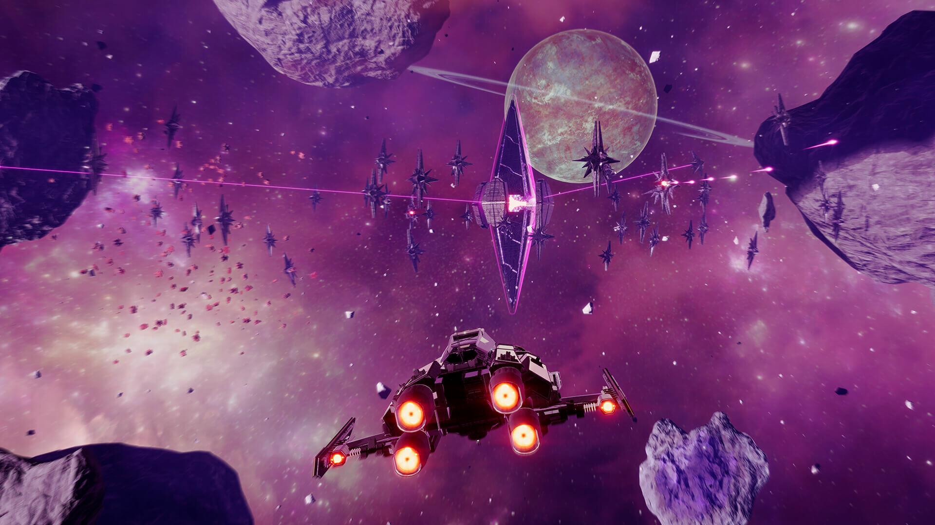

# Universo do Jogo

O game se passa em diversos cenários, como: Galáxia (Momento em que o jogador estiver viajando de um território para outro, ou travando confrontos), Planetas, nas missões que forem focadas em exploração/confrontos em terra.

Cada capítulo está devidamente conectado com outro, com base na evolução da história e desenvolvimento dos personagens principais.

Cada um dos Planetas trará experiências únicas, com diversidade de inimigos, ambientação e recursos a serem explorados. Em cada ambiente a trilha sonora será impactante, desde efeitos sonoros dos inimigos e do próprio ambiente, quanto nos confrontos com músicas de ação nos momentos de mais tensão na jornada.

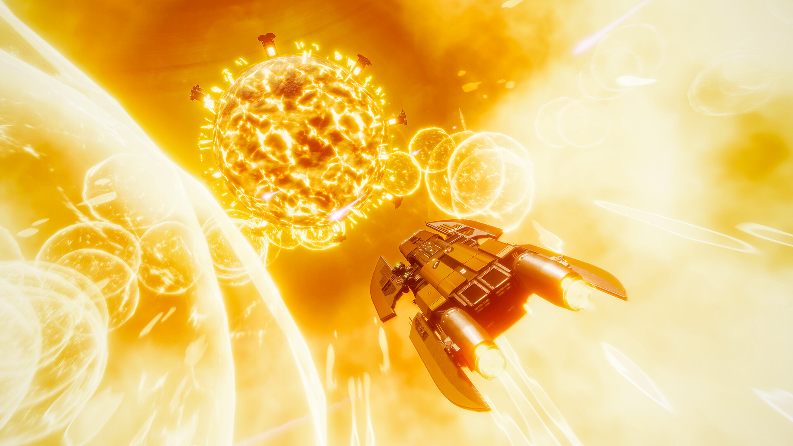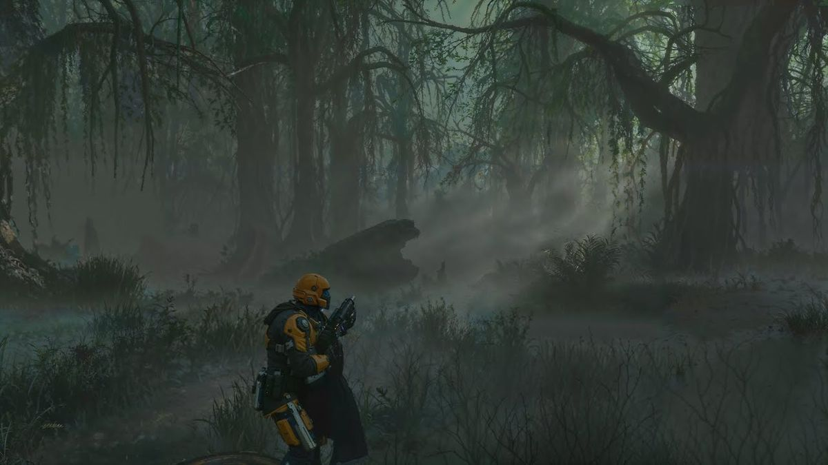

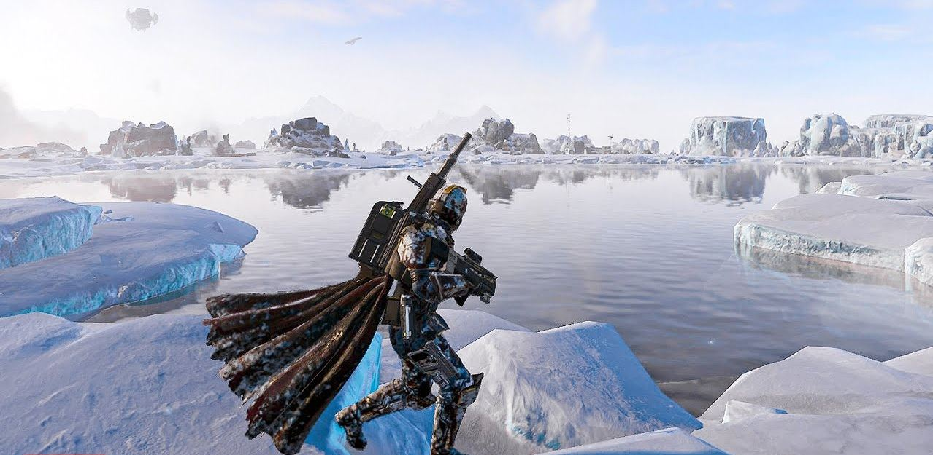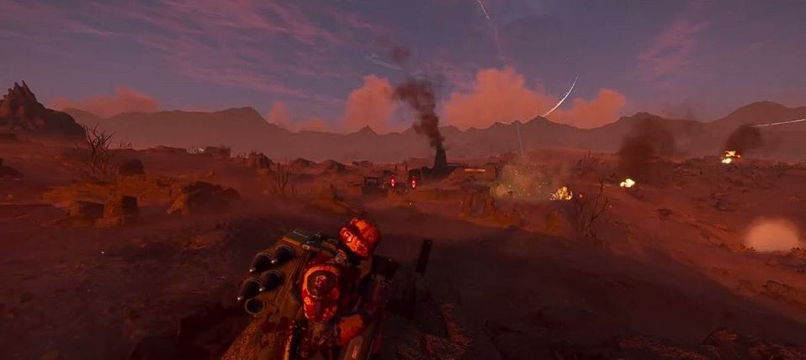

# Inimigos

No Universo de A Floresta dos Três Corpos iremos nos deparar com 3 espécies mais avançadas e mortífera que a humanidade. Desde o primeiro território até os locais mais a frente da história. (Trisolarians, Erisitas, Comandantes do Universo)

Nossos heróis da raça humana podem tentar derrotar os inimigos com suas armas e equipamentos tecnológicos, utilizando suas estratégias de campo de batalha.

Ao derrotar cada inimigo concederá pontos de melhoria e munições.

Cada inimigo é muito único, com padrões de ataques totalmente diferentes uns dos outros, tornando a jogabilidade cada vez mais única e com desafios cada vez mais difíceis de superar.

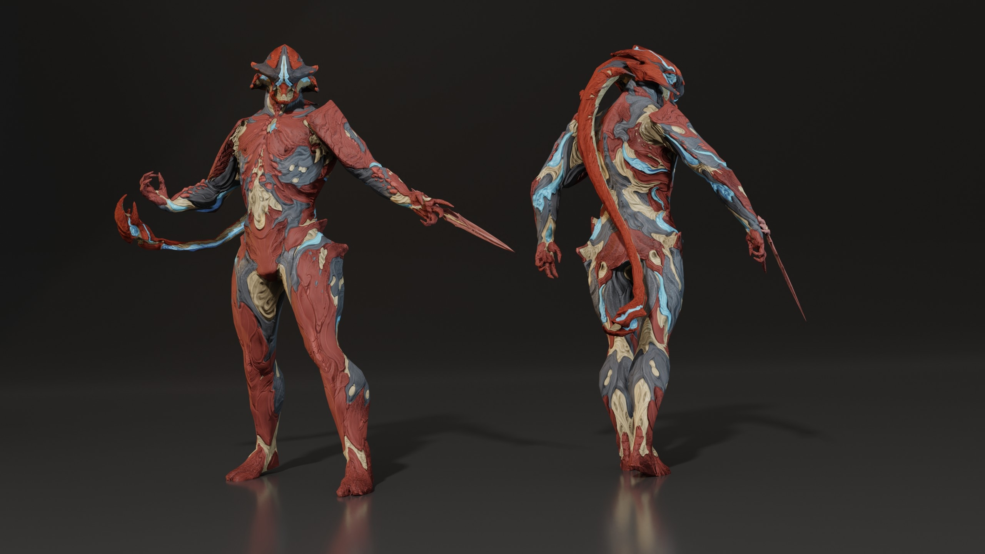

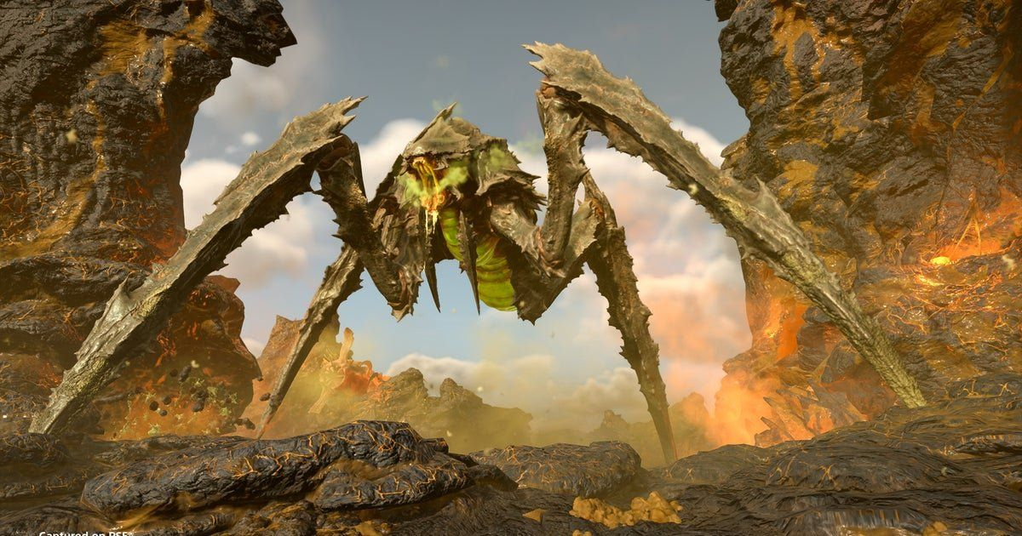

# Interface

Abaixo as telas de Início do game, Inventario, e HUD:

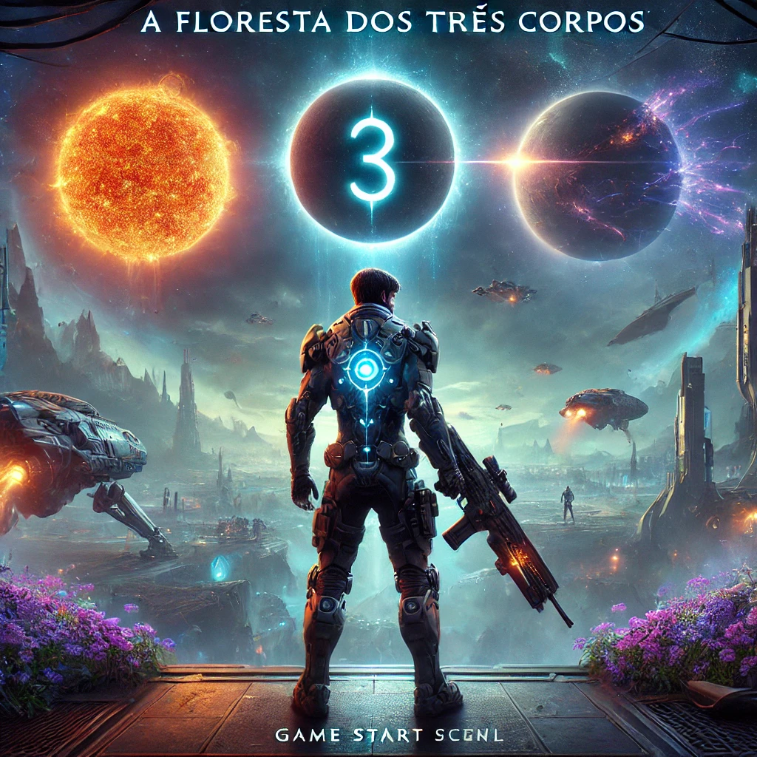

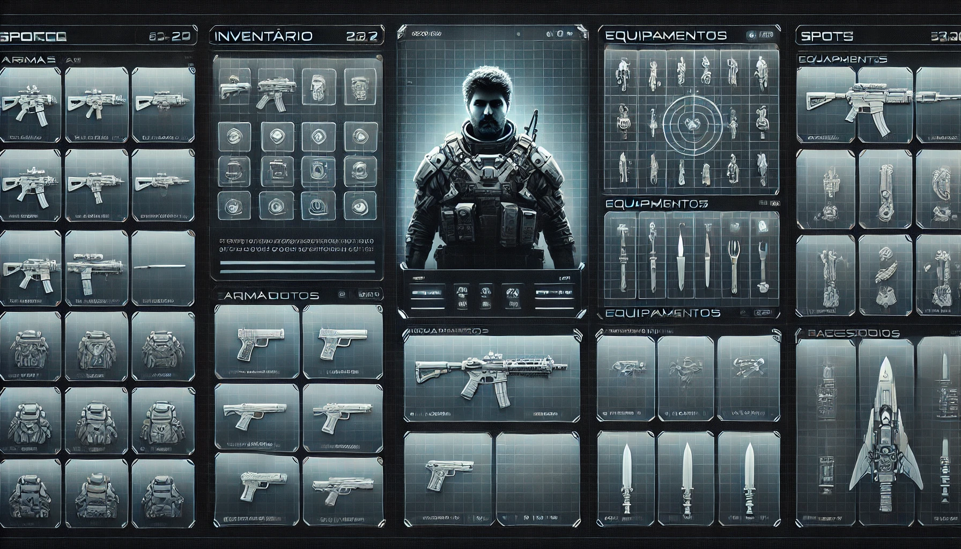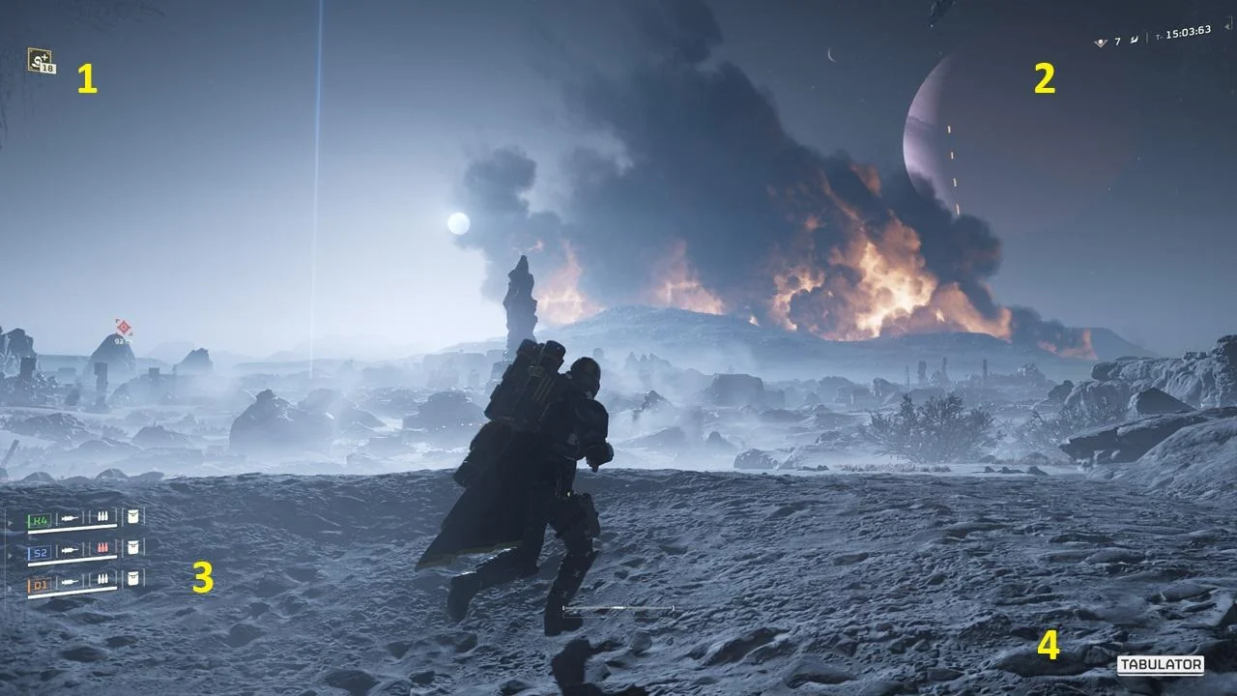

# Cutscenes

**Começo do Game (Cutscene Inicial):**

A câmera percorre o vasto vazio do espaço, revelando três sóis orbitando de forma caótica. A narração começa com a voz de Remy Carter:  
“Sempre olhamos para as estrelas em busca de respostas. Nunca pensamos que elas poderiam nos destruir.”

A cena corta para um laboratório na Terra, onde cientistas decifram uma transmissão alienígena. A transmissão revela a existência dos Trisolarians e seu mundo instável. O simulador Três Corpos é introduzido, mostrando os mistérios que ele carrega.

**A traição Erisita:**

Durante uma missão de espionagem, Remy descobre que um grupo de cientistas humanos, liderados por um membro influente do TriForce, fez um pacto secreto com os Trisolarians. Elena confronta o traidor em um diálogo:  
“Você acredita que entregar a Terra é o único caminho? E a nossa humanidade?”

A cena termina com a ativação de um dispositivo alienígena, causando uma explosão que força Remy e Elena a escaparem enquanto assistem o colapso de uma instalação crítica.

**Descobrimento da Floresta Sombria:**

Após ativar uma antiga tecnologia alienígena em uma missão perigosa, Elena e Remy têm acesso a um banco de dados universal que explica a teoria da “Floresta Sombria”. Uma IA holográfica explica:  
“O universo não é um lugar para heróis. Civilizações que se revelam são exterminadas. A sobrevivência exige silêncio.”

A cena alterna entre o rosto de Remy, abalado pela verdade, e visões de outras civilizações sendo destruídas ao tentarem se comunicar. A tensão aumenta quando Elena sugere que a humanidade também está sendo observada por forças maiores.

O game conta com diversas Cutscenes, tanto em diálogos sobre o decorrer da história, quanto em batalhas épicas contra chefões.

Esteja preparado para uma experiência totalmente imersiva no universo de A Floresta dos Três Corpos.

# O Site do Jogo

Descrever as páginas que compõem o site do jogo, os recursos disponíveis no site e também colocar **printscreen (fotos)** das páginas do site.

## URL do site

Hospedar o jogo e informar neste campo a url para acessar o jogo online.

# Cronograma

- Descrição detalhada do cronograma de desenvolvimento;

- Modelo de cronograma:

|  |  |  |  |  |  |  |  |  |  |  |  |  |  |  |  |  |  |  |  |  |  |
| --- | --- | --- | --- | --- | --- | --- | --- | --- | --- | --- | --- | --- | --- | --- | --- | --- | --- | --- | --- | --- | --- |
|  | **Março** | **Abril** | **Maio** | **Junho** | | | | | | | | | | | | | | | | | |
| **Tarefa/Semana** | | | | | 1 | 2 | 3 | 4 | 1 | 2 | 3 | 4 | 1 | 2 | 3 | 4 | 1 | 2 | 3 | 4 | **Progreso** |
| Escrever o GDD | | | | |  |  |  |  |  |  |  |  |  |  |  |  |  |  |  |  | Completo |
| Apresentar GDD | | | | |  |  |  |  |  |  |  |  |  |  |  |  |  |  |  |  | Completo |
| Selecionar/desenhar a arte dos personagens | | | | |  |  |  |  |  |  |  |  |  |  |  |  |  |  |  |  | Em Progresso |
| Selecionar/desenhar a arte dos cenários | | | | |  |  |  |  |  |  |  |  |  |  |  |  |  |  |  |  | Em Progresso |
| Desenvolver o sistema de controle do jogador | | | | |  |  |  |  |  |  |  |  |  |  |  |  |  |  |  |  | Planejado |
| Desenvolver sistema de mapas e fases | | | | |  |  |  |  |  |  |  |  |  |  |  |  |  |  |  |  | Planejado |
| Implementar a detecção de colisão | | | | |  |  |  |  |  |  |  |  |  |  |  |  |  |  |  |  | Planejado |
| Desenvolver sistema de pontuação | | | | |  |  |  |  |  |  |  |  |  |  |  |  |  |  |  |  | Planejado |
| Implementar inimigos | | | | |  |  |  |  |  |  |  |  |  |  |  |  |  |  |  |  | Planejado |